2 сольфеджио от 18.05.
Ссылка на видеоурок: 2 сольфеджио 8 неделя - YouTube
Контрольная работа
1) Укажите, на каких ступенях строятся главные трезвучия и их обращения. Сфотографируйте и пришлите мне.

2) В тональности соль минор подпишите римскими цифрами аккорды. Затем подпишите обозначение каждого аккорда. Сфотографируйте и пришлите мне. Выполняйте задание за фортепиано.
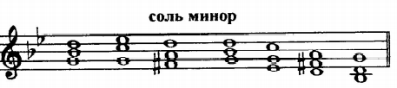

Задания по сольфеджио принимаются по понедельник включительно!!!
Выполненное задание пришлите мне по адресу vcherashnyaya-distant2020@yandex.ru. В письме не забудьте указать имя и фамилию.

